 **TP8– DAW**

**Faculté des Sciences Exactes Année Universitaire 2023/2024**

**Département d’Informatique 2eme Année Licence Socle Commun**

**Recherche , Affichage , Suppression, Modification d’un étudiant.**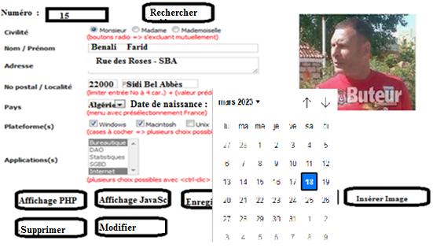

Ajouter un bouton rechercher :

Nous avons rajouté dans le TP07 le bouton rechercher et nous avons affiché uniquement l’étudiant concernée :

15 Monsieur Benali 15/01/1978 Farid Rue des roses – SBA 22000 Sidi Bel Abbès etc…

Maintenant, nous voulons afficher les informations trouvées à l’intérieur du formulaire lui-même. C’est comme si on était au niveau de la création. La différence c’est que dans la création les champs au départ étaient vides, par contre après avoir recherché l’étudiant , les valeurs lues de l’étudiant à partir de la BDD sont affectées aux champs du formulaire.

Ajouter un bouton supprimer :

Lorsque je clique sur le bouton supprimer, l’étudiant affiché auparavant est supprimé.

Nous rappelons, que pour supprimer les informations d’un étudiant de la BDD, il faut d’abord l’afficher dans le formulaire ensuite le supprimer. (Contrôle visuel.)

Ajouter un bouton modifier  :

Lorsque je saisi le numéro, et je clique sur le bouton rechercher , l’étudiant correspondant est affiché.

Les champs du formulaire sont remplis avec les nouvelles valeurs introduites. Chaque champ du formulaire peut-être modifié. On essayera de changer le pays, les plateformes, les applications , l’image, l’adresse , etc..

En appuyant sur le bouton Modifier, les nouvelles valeurs saisies vont remplacer les anciennes valeurs au niveau de la BDD. Evidemment, si je saisi un numéro d’étudiant et j’appuie sur le bouton rechercher, les dernières valeurs des différents champs vont être affichées.

Bon Courage